Bài giảng
Chương 1: Tổng quan về công tác quản lý đơn hàng ngành May
1.1 Mục tiêu
Sau khi học xong bài này người học có khả năng:
1.1.1 Kiến Thức:
- Khái quát công việc của nhân viên quản lý đơn hàng trong ngành May mặc.
1.1.2 Kỹ năng:
- Phân loại được các hình thức quản lý đơn hàng ngành May.
- Giải thích được nhiệm vụ, quyền hạn của nhân viên quản lý đơn hàng ngành May.
1.1.3 Thái độ:
- Xây dựng được ý thức tự giác học tập, tính tích cực.
- Xây dựng ý thức say mê nghề nghiệp.
- Rèn luyện tính cẩn thận, chính xác, linh hoạt của người học trong suốt quá trình học tập.
2.1 Khái quát chung về quản lý đơn hàng ngành May
2.1.1 Khái niệm về quản lý đơn hàng ngành May:
Trong hoạt động sản xuất kinh doanh, quản lý đơn hàng là sự quản trị toàn bộ quá trình kinh doanh đơn hàng liên quan đến chủng loại hàng hóa hay dịch vụ nào đó từ khâu bắt đầu thiết lập đơn hàng đến khi hoàn tất sao cho đảm bảo yêu cầu về giá cả, chất lượng, số lượng, thời gian giao hàng…. mà hai bên đã cam kết.
Nhiệm vụ trên được kết hợp thực hiện bởi bộ phận kinh doanh, bộ phận quản lý đơn hàng và bộ phận sản xuất. Trong đó bộ phận quản lý đơn hàng là cầu nối quan trọng để hoàn thành mục tiêu sản xuất kinh doanh đề ra. Tuy nhiên, tùy theo quy mô của từng công ty mà bộ phận quản lý đơn hàng có thể tách riêng với bộ phận sản xuất kinh doanh hay kiêm luôn chức năng của bộ phận này để triển khai thực hiện toàn bộ đơn hàng một cách hoàn chỉnh. Họ cũng chịu tách nhiệm chính về doanh thu và sự tồn tại của công ty.
Đơn hàng ngành may là những hợp đồng sản xuất sản phẩm may cụ thể: balo, áo khoác, quần, váy, đầm,…
Quản lý đơn hàng ngành May là chuỗi công tác thực hiện thông qua quá trình làm việc với khách hàng bắt đầu từ giai đoạn thương mại, phát triển mẫu sản phẩm..... cho đến khi hoàn thành sản phẩm theo đúng yêu cầu chất lượng, số lượng và đúng thời gian giao hàng đã ký kết trên hợp đồng với giá cả đã thỏa thuận

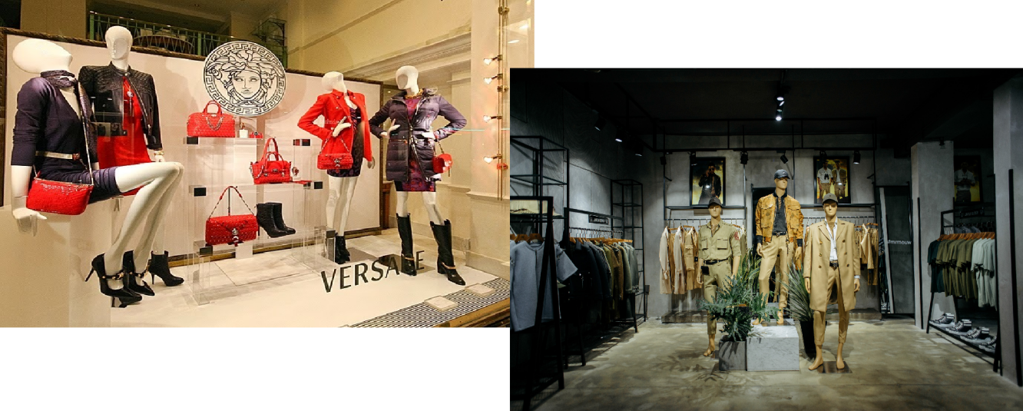
Hình 1.1 : Tranh phục thời trang

2.1.2 Vai trò của nhân viên quản lý đơn hàng ngành May:

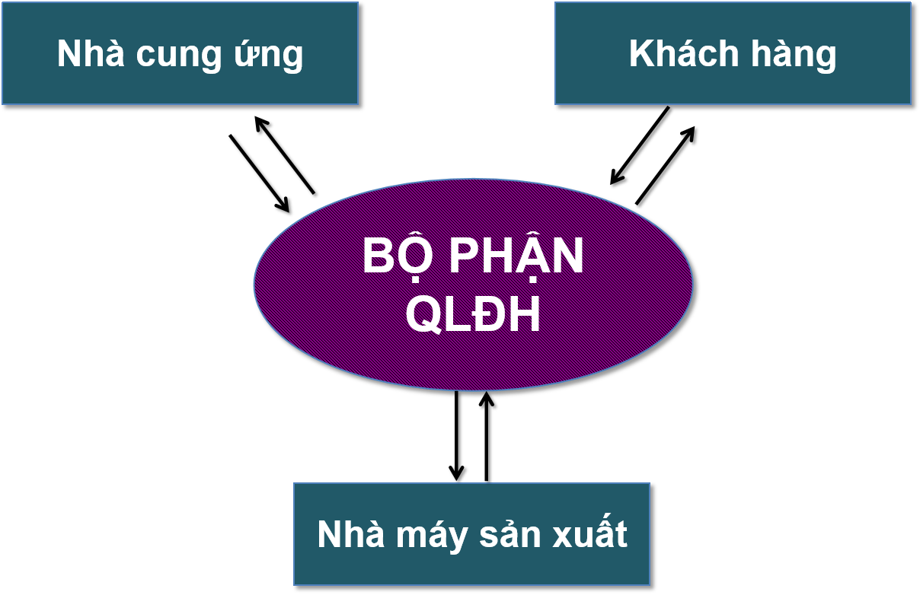
Hình 1.2 : Vai trò của nhân viên quản lý đơn hàng ngành May
Là cầu nối giữa khách hàng – công ty, công ty – nhà cung cấp, bộ phận – bộ phận, để có thể tiếp nhận thông tin, xử lý thông tin, chuyển giao thông tin, truyền đạt thông tin từ phía khách hàng, nhà cung cấp và các bộ phận liên quan một cách nhanh chóng chính xác đảm bảo sản xuất được liên tục tránh mọi sự trì hoãn. Đồng thời quản lý đơn hàng tốt sẽ tạo thuận lợi cho các bộ phận khác sắp xếp bố trí công việc triển khai và hoàn thành đơn hàng ở mức độ tốt nhất
Chuẩn bị đầu vào và đầu ra cho sản xuất: Tài liệu kỹ thuật, NPL, thông tin sản xuất , các thủ tục nhập và xuất hàng
Tạo dựng mối quan hệ và làm hài lòng mọi yêu cầu của khách hàng
Tạo dựng hình ảnh và uy tín của công ty
Duy trì hoạt động sản xuất kinh doanh và tối ưu hóa lợi nhuận thu được

2.1.3 Nhiệm vụ của nhân viên quản lý đơn hàng ngành May:

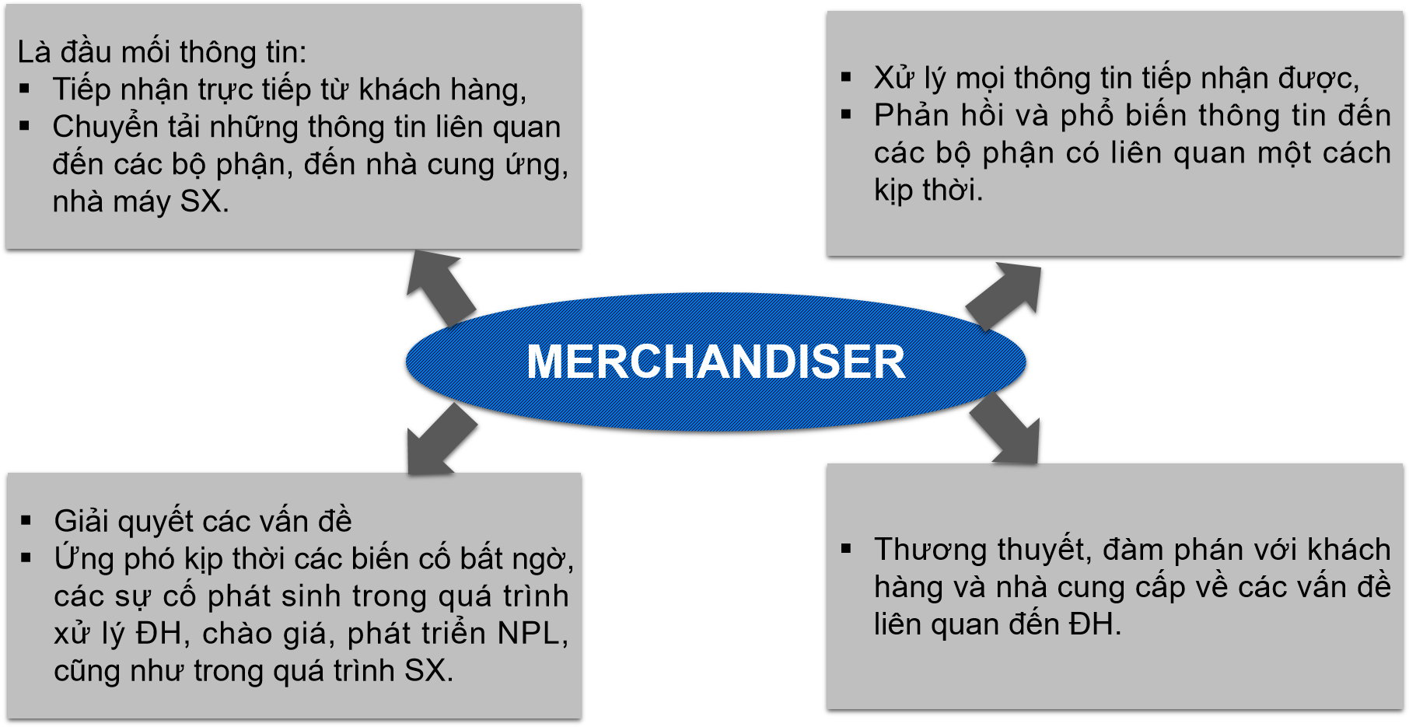
Hình 1.3 : Nhiệm vụ của nhân viên quản lý đơn hàng ngành May

Liên hệ với khách hàng trong việc phát triển mẫu hàng mới, gởi mẫu và tiếp nhận đơn đặt hàng sản xuất đại trà. Đảm bảo tất cả các giai đoạn làm mẫu phải đạt chất lượng theo yêu cầu của khách hàng.
Liên hệ với nhà cung cấp trong việc phát triển mẫu nguyên phụ liệu (Lab dips vải, làm mẫu phụ liệu), đặt hàng và giải quyết các vấn đề phát sinh liên quan đến số lượng, chất lượng và tiến độ nhập nguyên phụ liệu.
Phối hợp với các bộ phận để chuẩn bị tốt hồ sơ, tài liệu kĩ thuật, rập, sơ đồ, mẫu, … cho sản xuất.
Ghi nhận và xử lý kịp thời những phản hồi từ khách hàng và nhà máy nhằm hạn chế thấp nhất những rủi ro phát sinh trong quá trình sản xuất.
Đảm bảo các thông tin liên quan đến sản xuất được giải quyết kịp thời, tránh mọi sự trì hoãn nhằm tạo mọi điều kiện thuận lợi cho các bộ phận sản xuất.
Chuẩn bị các hồ sơ liên quan đến đơn hàng, các đơn đặt hàng, hỗ trợ bộ phận xây dựng tài liệu kỹ thuật theo các yêu cầu của khách hàng.
Tư vấn và hỗ trợ sản xuất, hỗ trợ bộ phận chất lượng về mức chất lượng của từng khách hàng, từng đơn hàng. Làm trung gian giữa bộ phận sản xuất và chất lượng trong việc giải quyết các vấn đề liên quan đến chất lượng để giao hàng đúng theo yêu cầu của khách hàng.
Giám sát tiến độ sản xuất đơn hàng, thương lượng với khách hàng về những vấn đề phát sinh trong sản xuất để điều chỉnh kế hoạch sản xuất hàng cho phù hợp thực tế.
Hướng dẫn các thủ tục liên quan đến vận chuyển và theo dõi quá trình vận chuyển hàng hoá để giao cho khách hàng.
Xây dựng và duy trì mối quan hệ đồng thuận, đoàn kết, hợp tác, giúp đỡ từ phía khách hàng – nhà cung cấp – nhà máy sản xuất để công tác quản lý đạt hiệu quả cao nhất.
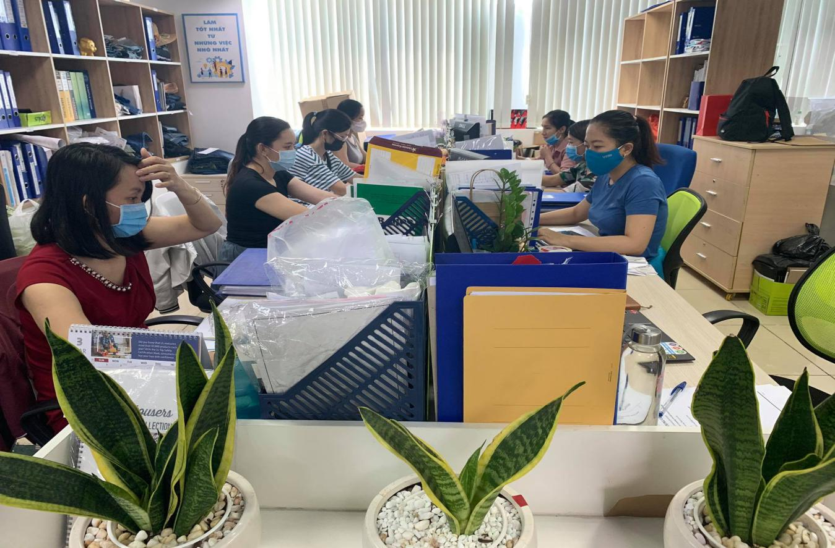
Hình 1.4 : Merrchandiser

* GIỚI THIỆU MỘT SỐ TUYỂN DỤNG NHÂN VIÊN QUẢN LÝ ĐƠN HÀNG NGÀNH MAY

- Tuyển dụng 1:
Công ty: | SEDO VINA CO.,LTDHỒ CHÍ MINH
Tên công việc: | Merchandiser
Mô tả công việc: | - Product (Sample) Development: Cut & sew indoor product  - Making Cost breakdown and BOM  - Test follow up  - Production plan & supervising  - Shipment & Factory operation  - Inventory control
Yêu cầu về công việc: | - Nationality: Vietnamese  - English skill in writing and speaking  - Good at computer skill  - Experience: over 3 years  - Field: Merchandising/ Overseas Sales in Textile/Garment Field
Phúc lợi: | • Attractive salary based on candidate’s qualifications and experience  • Other policies under the Labor Code of Vietnam (social insurance, unemployment insurance)  • Friendly, motivated and dynamic working environment.  • Good career path development.  • Working location: HCM city

- Tuyển dụng 2:
Công ty: | TNHH KANAAN HỒ CHÍ MINH
Tên công việc: | Merchandiser
Mô tả công việc: | - Quản lý shipment system  -Làm chứng từ xuất hàng và kiểm tra thông tin về lịch xuất hàng..vv..trực tiếp với khách hàng các nước (điện thoại hoặc email)  - Phục vụ khách hàng bằng cách phát triển mẫu theo yêu cầu khách hàng, chào giá sản phẩm và liên hệ với khách hàng để nhận đơn hàng.  - Liên hệ với các cty trong và ngoài nước chuyên cung cấp nguyên phụ liệu thuộc lĩnh vực ba lô, túi xách để phục vụ cho mẫu chào khách và có được giá cả vật tư khi tính giá sản phẩm.  - Liên lạc, hướng dẫn, kiểm tra cũng như theo dõi phòng mẫu và nhà xưởng để bảo đảm họ thực hiện đúng theo yêu cầu của khách hàng về mẫu cũng như hàng sản xuất .  - Theo dõi và kiểm tra quá trình và số lượng nguyện phụ liệu nhập kho, phục vụ sản xuất đơn hàng.
Yêu cầu về công việc: | - Nữ  - Tốt nghiệp PTTH  - Tiếng Anh giao tiếp cơ bản  - Biết vi tính văn phòng, Internet...
Phúc lợi: | • Các phúc lợi theo quy định của Công ty và chế độ theo quy định của Luật lao động hiện hành  • Được làm việc trong môi trường chuyên nghiệp, năng động, sáng tạo  • Cơ hội đào tạo các kỹ năng làm việc, sản phẩm dịch vụ  • Cơ hội thăng tiến, thưởng theo hiệu quả công việc, theo lợi nhuận công ty, thưởng năm, thưởng các dịp Lễ, Tết  • Cơ hội được tham gia bảo hiểm chăm sóc sức khỏe theo chế độ nhân viên.

- Tuyển dụng 3:
Công ty: | CÔNG TY TRÁCH NHIỆM HỮU HẠN HUNG WAY - HỒ CHÍ MINH
Tên công việc: | Merchandiser
Mô tả công việc: | - Phối hợp chặt chẽ với khách hàng và nhà máy để cho sản xuất thuận lợi hơn.  - Kiểm soát tiến độ phát triển và sản xuất, giao tiếp với các phòng ban khác nhau và chủ động giải quyết các vấn đề.  - Hiệu quả nắm bắt nhu cầu của khách hàng và phản hồi cho nhà máy và các phòng ban khác, và khi cần thiết cần dịch bằng văn bản hoặc bằng miệng.  - Hỗ trợ các thành viên trong nhóm để hoàn thành các mục tiêu của công ty.  - Hoàn thành các công việc của chủ quản bàn giao.  - Tham gia vào các cuộc họp của khách hàng  - Thông tin thêm sẽ được trao đổi trong lúc phỏng vấn.
Yêu cầu về công việc: | - Tốt nghiệp Đại học/Cao đẳng.  - Vi tính văn phòng.  - Chưa có kinh nghiệm sẽ được đào tạo.  - Tiếng Hoa hoặc tiếng Anh nghe nói đọc viết lưu loát.  - Riêng ứng viên biết tiếng Hoa chỉ cần nghe nói đọc viết lưu loát, không cần văn bằng.  - Có hứng thú với quy trình sản xuất hàng may mặc.  - Có tính trách nhiệm, sẵn sàng chủ động tham gia và tìm hiểu kỹ từng chi tiết, giải quyết vấn đề.  - Địa điểm làm việc: Đường Tân Thuận, Khu Chế Xuất Tân Thuận, Q7,TP.HCM
Phúc lợi: | - Lương thỏa thuận theo năng lực + lương tăng ca (nếu có) + thưởng lễ, tết.  - Hỗ trợ ăn trưa, ký túc xá cho nhân viên ở xa miễn phí.  - Du lịch thường niên.  - Các chế độ phúc lợi xã hội như: BHYT, BHXH, BH thất nghiệp theo quy định của Luật lao động.

TÀI LIỆU THAM KHẢO:
- Trần Thanh Hương - Giáo trình Quản lý đơn hàng ngành May - Đại học Sư phạm Kỹ thuật Tp.HCM
- Nguyễn Minh Hà - Quản lý sản xuất ngành may công nghiệp một cách tiếp cận từ thực tiễn - NXB ĐH Quốc gia Tp.HCM
- Tài liệu tham khảo về công tác quản lý đơn hàng ngành May từ các Công ty may mặc

